UN SELECT SIMPLE RECUPERA DATOS DE UNA O MAS COLUMNAS DE UNA UNA SOLA TABLA

PARA RECUPERAR DATOS DE DOS O MAS TABLAS VAMOS A USAR EL OPERADOR JOIN
JOIN OPERACIONES
AL USAR UN JOIN COMBINA LAS FILAS DE DOS O MAS TABLAS BASANDOSE EN UNA RELACION DE AMBAS COLUMNAS DE ESTA TABLA

EJEMPLO SIMPLIFICADO PODEMOS DAR EL EJEMPLO DE UNA DB BIBLIOTECA, EN LA CUAL TENEMOS LA TABLA AUTOR, LIBROS, PRESTATARIO, PRESTAMO, COPIA Y LISTA DE AUTORES QUE SON ENTIDADES.
EN EL CASO QUE QUEREMOS SABER QUE PRESTATARIO TIENE UNA COPIA DE UN LIBRO PRESTADO NECESITARIA UNIR DATOS DE TRES TABLAS
TABLA PRESTATARIO, PRESTAMO Y COPIA.
ACA ES DONDE VAMOS A USAR EL JOIN.
PARA USAR EL JOIN VEREMOS EN TODAS LAS TABLAS QUE COLUMNAS TIENEN RELACIONADAS ENTRE SI PARA USARLA COMO ENLACE.

DIAGRAMA
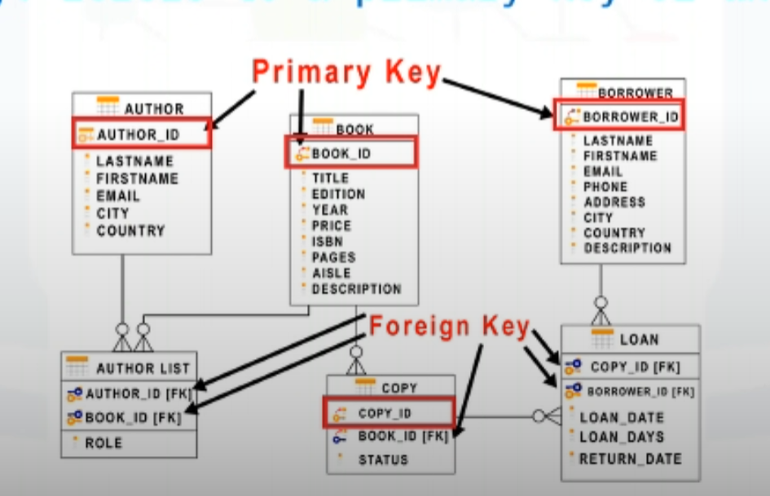

EN ESTE DIAGRAMA DE RELACION DE ENTIDADES (DER), PODEMOS OBSERAR QUE ID AUTOR, ID LIBRO, ID PRESTATARIO, ID COPIA TIENEN EL ICONO DE PK (CLAVE PRIMARIA).
TAMBIEN PODEMOS VER EN EL DER QUE LAS ENTIDADES EN LA MITAD INFERIOR DE LA PANTALLA CONTIENE ALGUNOS ATRIBUTOS CLAVE FORANEAS (FK) ENTRE PARENTESIS, ES DECIR ESTAS SON UN CONJUNTO DE COLUMNAS/ATRIBUTOS QUE SE REFIERE O PROVIENE DE UNA CLAVE PRIMARIA DE OTRA ENTIDAD/TABLA.

EJEMPLO PRESTAMO (LOAN) TIENE UN ATRIBUTO ID DE PRESTATARIO (BORROWER)
ES DECIR QUE ID_BORROWER DE LOAN (FK TABLA HIJA) PROVIENE Y ESTA EN COMUN CON LA TABLA BORROWER (PK TABLA PADRE)
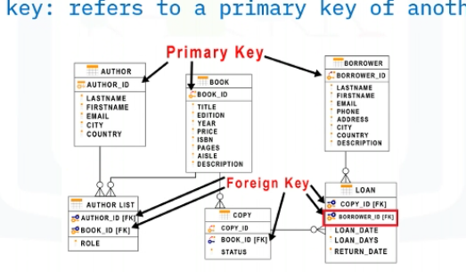

SI ME PREGUNTAN QUE PRESTATARIO TIENE UN LIBRO PRESTADO.
NECESITARIA UNIR LO SIGUIENTE TENIENDO EN COMUN BORROWER_ID ESTE SERIA UN EJEMPLO DE UN JOIN DE DOS TABLAS
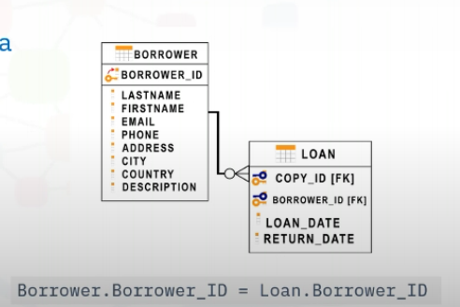
EN EL CASO DE NECESITA UN JOIN DE MAS DE TRES O MAS TABLAS SIMPLEMENTE AGREGO OTRO JOIN.
POR EJEMPLO EN EL CASO DE QUERER SABER QUE PRESTATARIO TIENE UN LIBRO PRESTADO Y QUE COPIA DEL LIBRO TIENEN PRESTADO.
PRIMERO VOY A UNIR PRESTATARIO, CON PRESTAMOS COMO VIMOS ANTERIORMENTE ATRAVES DEL BORROWER_ID.
LUEGO PARA SABER QUE NUMERO DE COPIA (COPY_ID), COMO LO TENEMOS IDENTIFICADO QUE ES FK DE OTRA TABLA PADRE, VEMOS QUE LA TABLA PADRE O PK ES COPY, PODEMOS REALIZAR UN JOIN DE TABLA PRESTAMO CON LA TABLA COPIA ATRAVE DE COPY_ID.

TIPOS DE UNIONES O INTERSECCIONES O JOIN
INNERJOIN (UNION INTERNA): ES LA UNION MAS COMUN, YA QUE MUESTRA SOLO LAS FILAS DE DOS TABLAS QUE TIENEN VALORES COINCIDENTES EN UNA COLUMNA EN COMUN.
SUELE SER LA CLAVE PRIMARIA DE UNA TABLA QUE EXISTE COMO CLAVE FORANEA EN LA SEGUNDA TABLA.
OUTER JOIN(UNION EXTERNA): EN ESTA SOLO DEVUELVEN LAS FILAS COINCIDENTES E INCLUSO LAS FILAS DE UNA Y OTRA TABLA QUE NO COINCIDEN
EN ESTE CASO APRENDIMOS A USAR EL OPERADOR JOIN O UNION PARA COMBINAR FILAS DE DOS O MAS TABLAS Y ESTAS SE ESTAN UNINENDO POR UNA COLUMNA EN COMUN QUE SUELE SER PK DE UNA TABLA Y CLAVE FORANEA EN OTRA.

INNER JOIN
ES EL MAS COMUN Y MUESTRA SOLO LAS FILAS DE LAS DOS TABLAS QUE TIENEN VALORES COINCIDENTES EN UNA COLUMNA COMUN, GENERALMENTE LA CLAVE PRIMARIA DE UNA TABLA EXISTE COMO CLAVE FOREANEA EN LA SEGUNDA TABLA

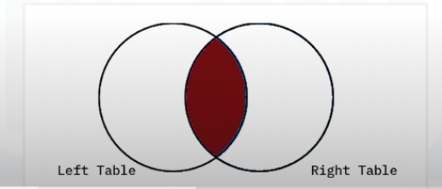
UN EJEMPLO

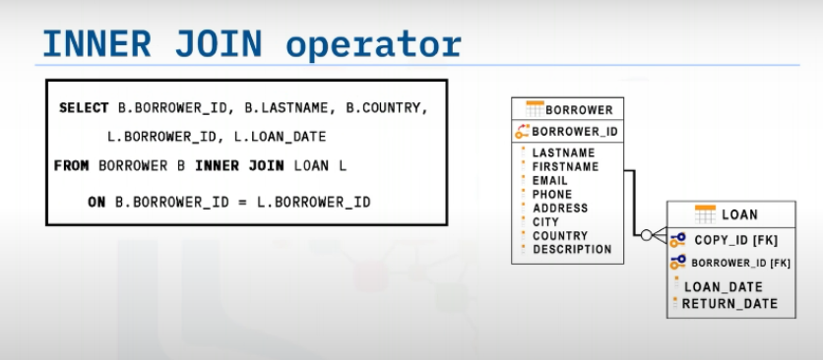
EN ESTE CASO IDENTIFICAMOS LAS TABLAS PRESTATARIOS Y PRESTAMOS CON LETRAS IDENTIFICATORIAS A DICHA TABLA QUE SE LAS CONOCE COMO ALIAS, LOS ALIAS SE USAN PARA QUE SE HAGA MAS FACIL Y NO TENGAS QUE ESCRIBIR EL NOMBRE COMPLETO DE LA TABLA.
BORROWER (PRESTATARIO) B.
LOAN(PRESTAMOS) L.
EN ESTE CASO LA TABLA PRESTATARIO QUEDARIA A LA IZQUIERDA Y A LA DERECHA SERIA LA PRESTAMOS

Para este join, seleccionas el ID del prestatario, el apellido y el país de la tabla de prestatarios, y el ID del prestatario y la fecha del préstamo de la tabla de préstamos.

LA CLAUSULA ON, ESPECIFICAS EL PREDICADO DEL JOIN O COLUMNA/ATRIBUTO EN COMUN. QUE SERIA EL ID_PRESTATARIO QUE ESTA EN AMBAS TABLAS

RESULTADO
INNER JOIN NOS RETORNA SOLO FILAS DE LAS TABLAS QUE TIENEN VALORES COINCIDENTE EN UNA COLUMNA EN COMUN, EL RESTO DE FILAS QUE NO TIENEN UN VALOR COINCIDENTE NO APARECEN EN EL RESULTADO.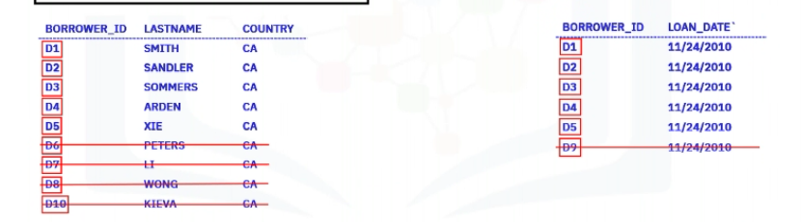
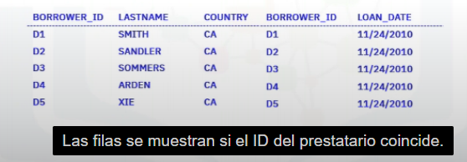
- SELECT column_name(s)
- FROM table1
- INNER JOIN table2
- ON table1.column_name = table2.column_name;
- WHERE condition;

OUTERJOIN
VAMOS A APRENDER COMO FUNCIONA LOS SIGUIENTES
OUTERJOIN (UNION EXTERNA): NOS DEVUELVE LAS FILAS QUE COINCIDEN Y LAS QUE NO TAMBIEN. A DIFERENCIA DEL INNER JOIN NOS DEVOLVIA SOLO LAS COINCIDENTES
LEFT OUTER JOIN (UNION IZQUIERDA EXTERNA): se incluyen TODAS LAS FILAS DE LA TABLA IZQUIERDA (tabla 1) y SOLO las filas coincidentes del lado derecho (tabla 2)

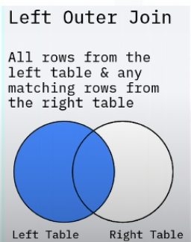

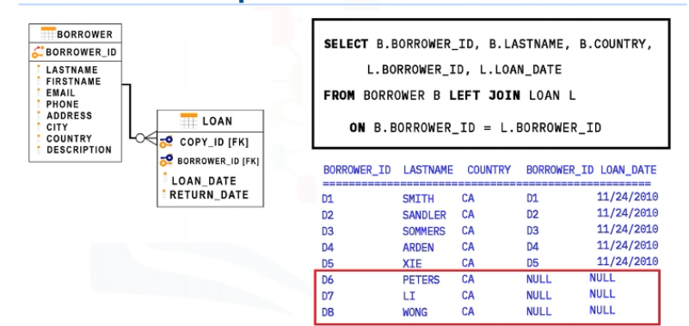
Como se ve en la imagen todo lo que esta del lado izquierdo, sumado a las filas que están en común del lado derecho, lo que no se muestra como NULL.
EL RIGHT OUTER JOIN (UNION DERECHA EXTERNA): se incluyen TODAS LAS FILAS DE LA TABLA DERECHA (tabla 2) y SOLO las filas coincidentes del lado izquierda (tabla 1).

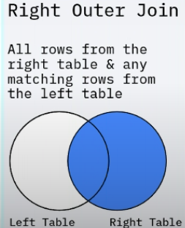
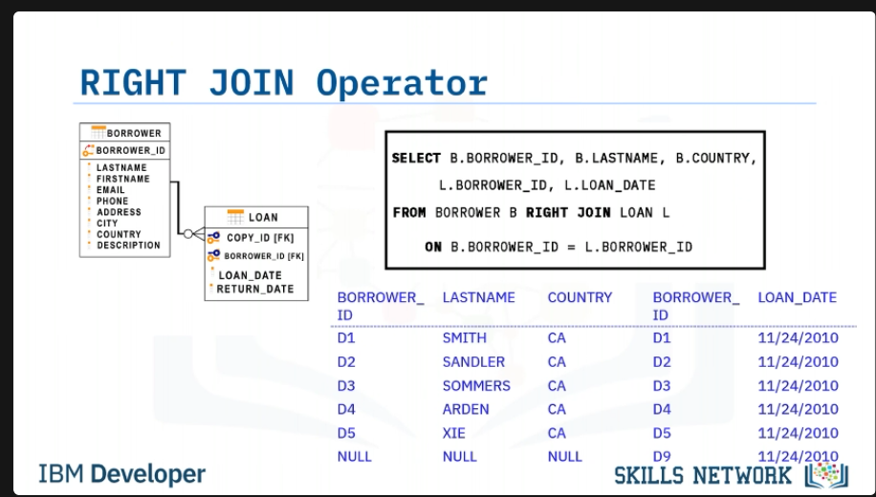
En este caso como D9 QUE ESTA EN LA DERECHA, NO EXISTE POR LO TANTO NO COINCIDE CON LA TABLA IZQ, EN LA TABLA IZQUIERDA LAS COLUMNAS/ATRIBUTOS VAN A APARECER EN NULL.

FULL OUTER JOIN (UNION COMPLETA EXTERNA): nos devuelve todas las filas de ambas tablas coincidentes, más las que no coinciden, es decir todos los tados.

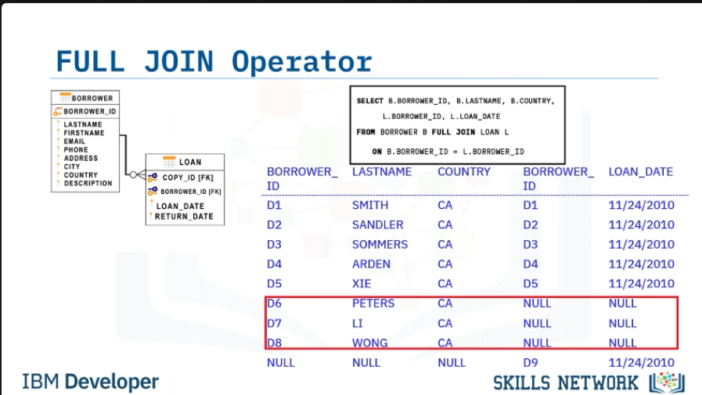
EN ESTE CASO COMO PETERS, LI, WONG NUNCA SACARON PRESTADO UN LIBRO APARECEN CON SU DATO NULL.
Y COMO D9 COMO NO HAY COINCIDENCIA EN LA TABLA PESTATARIOS. EL PRESTATARIO QUE SACO EL LIBRO EL 11/24/2010 ES DESCONOCIDO

